Amore carne e cinema secondo Delbono di Massimo Sebastiani

Martedì 06 Settembre 2011 22:11

Il sito Internet dell'Agenzia ANSA
Inizio modulo
Fine modulo
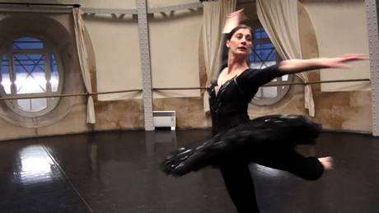

Amore, carne e cinema secondo Delbono
06 settembre, 23:19 Marie Agnes
di Massimo Sebastiani
Se qualcuno nutriva ancora dei dubbi che si potesse fare cinema con una piccola videocamera o un telefonino, e' servito: 'Amore Carne' di Pippo Delbono, attore, regista di teatro, danzatore, presentato in concorso nella sezione Orizzonti della 68/ma Mostra del cinema di Venezia, dimostra che non solo e' possibile ma forse, per riflettere senza mediazioni sulla visione, sulla vita, sulla morte, e' addirittura necessario. Viaggi, incontri, visite mediche (riprese di nascosto), percorsi: tutto, musica (dolcissima e straziante quella di Laurie Anderson mentre scorrono prima immagini di bambolotti poi di volti umani), danza, parole, silenzi e sentimenti compresi, diventa cinema nell'occhio di Delbono, vigile e fermo al tempo stesso, anche quando si fa certificare (per la seconda volta, perche' lui gia' lo sapeva da 22 anni) la sieropositivita' ('ho avuto qualche comportamento a rischio, non tanti, pero' sa com'e' di questi tempi'). Sono, come dice lo stesso Delbono, 'attimi irripetibili' e quindi veri: niente ciak, niente scene ripetute, niente scenografia. La musica di un violino, il bagno di un laboratorio, il colloquio con una amica, una flebo, la danza di una etoile dell'opera di Parigi: carne e amore, vita e cinema fino all'incontro con la madre e ai loro due monologhi giustapporti (la madre che in teoria dovrebbe non sapere che il figlio e' sieropositivo: chi la terra' lontana dalla verita' di questo film?). 'Sono curioso delle altre vite - dice Delbono nel film - forse per sentirmi meno solo', e per questo ha gia' nostalgia di quando non ascoltera' piu' i monologhi della madre, 'pieni di noia e di amore'. In un film in cui sfilano amici e colleghi come Irene Jacob, Sophie Calle, Marisa Berenson e che si apre e si chiude con il ricordo della grande Pina Bausch, costante riferimento per il teatro-danza e la visione muta di Delbono. 'Mi rimproverate che ci sono piu' finali? - ha detto Delbono ai giornalisti durante l'incontro a Venezia - E io la prossima volta ne faccio 58. Distruggere la regola, altrimenti si diventa berlusconiani nello sguardo'. Peccato aver buttato in politica una verita' cosi bella.

